**特殊定制方案**

手动背景/快门矫正

能快速搜索并对特定目标实施探测、识别.辨别

具有陀螺增稳功能，隔离载体扰动，稳定瞄准线

能自动或手动跟踪特定的目标

实时输出并显示瞄准线区域图像

可通过操控手柄或工控机控制转塔的姿态

实时上报瞄?准线补货目标的位置数据

进行系统自检，报告自检结果

**锌银电池单体**

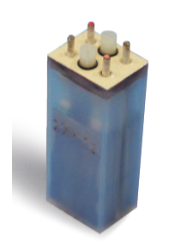

应用范围:

运载火箭特点:

锌银电池是一种以高比能量、高比功率放电为特点的化学电源。它具有电池内阻小、可以短时间输出大功率的电能、工作电压平稳及使用维护简单、准备时间短、适合运载火箭使用等优点。

xYZ1单体电池技术参数:

容量(Ah)：1--储存寿命(a)：8

湿搁置时间(天)：60

工作电压（v）：1.3~1.6

循环寿命（周）：5~200

体积(mm)：24土0.5×12±0.5×(52)

干态重量(kg)：≤0.02

湿态重量(kg)：≤0.03

**锂离子蓄电池单体**

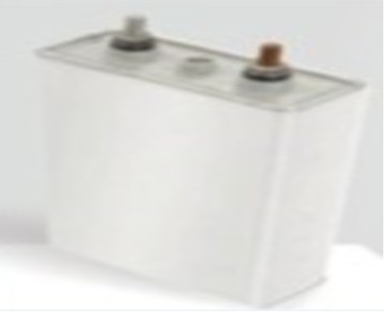

应用范围:

低、中、高轨道卫星

特征:

由33只额定容量为20Ah的矩形锂离子蓄电池单体3并11串组成，一般采用2组串联组成，适用于100V母线的蓄电池组。33只锂离子蓄电池单体分3排坚立排列。在蓄电池组的左壁板上装有6只不同的功能各异的电连接器，用于实现功率、测量信号、热控和地面测试等功能，并联数可依据需求调整，By- pass组件可选。

ICP10锂离子蓄电池单体技术参数:

额定容量(Ah)：10

工作电压(v)：3.7-----工作温度(Rc)：+10~+35

外形尺寸(mm)：65×18×137.5----重量(g)：350士50

设计寿命：LEO:30000周(DOD<20%)或5a

**典型锌银蓄电池组**

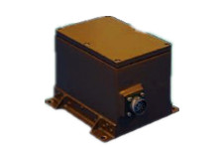

DC-20XY1-1技术指标

容量(Ah)：1----重量(kg)：≤1.2

工作电压(V)：27~31------工作温度(C)：-40~+60

体积(mm)：128±2×102士2×85±2

DC-20XY2-1技术指标

工作电压（V）：27~31--工作温度(C):-40~+60

体积(mm)：151±2×99.2士2×113士2

重量(kg)：≤2.8-------容量(Ah)：2

**镉镍蓄电池单体**

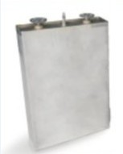

应用范围:

低、中轨道卫星，飞船

特征:

镉镍蓄电池是卫星电源分系统的重要组成部分，作为贮能装置其任务是负责在卫星寿命期间的各飞行阶段，能够为整星提供足够的电能。

GNF1 6技术参数

额定容量(Ah)：6Ah

重量(g)：242g

工作温度)：-5℃~+15°℃

工作电压M)：1.2V

外形尺寸(mm)：60×24x79mm

设计寿命：30000 )周(DOD≤15%)或5a

**典型锂离子蓄电池组**

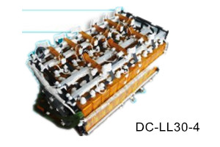

应用范围:

低、中、高轨道卫星

特征:

由33只额定容量为20Ah的矩形锂离子蓄电池单体3并11串组成，一般采用2组串联组成，适用于100V母线的蓄电池组。33只锂离子蓄电池单体分3排竖立排列。在蓄电池组的左壁板上装有6只不同的功能各异的电连接器，用于实现功率、测量信号、热控和地面测试等功能，并联数可依据需求调整，By- pass组件可选。

DC-LL20-2技术参数

额定容量(Ah)：60----重量(kg)：≤29.0

工作电压(V)：39.6---工作温度(R℃)：+10~+30

外形尺寸(mm)：525×305×230

设计寿命

LEO: 30000 周(DOD≤20%)或5a

MEO: 1920周(DoD≤70%)或10a

GEO:1350J周(DoD≤80%)或15a